98學年度第二學期國中部第二次月考成績第一名學生頒獎（99.06.18.）
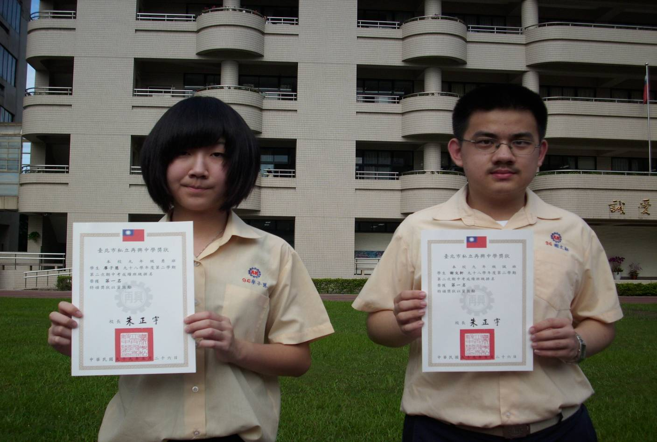
左起：廖子慧（九勇）、謝文軒（九誠）
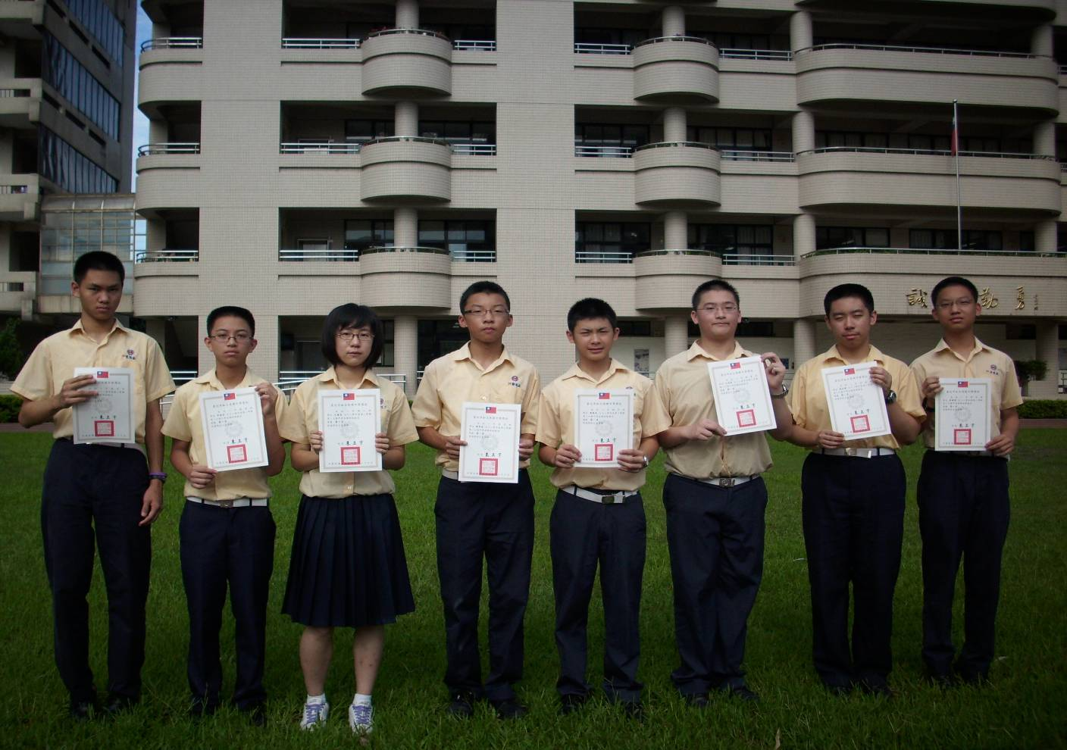
照片左起：黨得嘉（八忠）、李佑安（八孝）、江維芳（八仁）、鄭家丞（八愛）、周致良（八信）
汪詩豪（八義）、高定瑋（八義）、吳睿恩（八和）
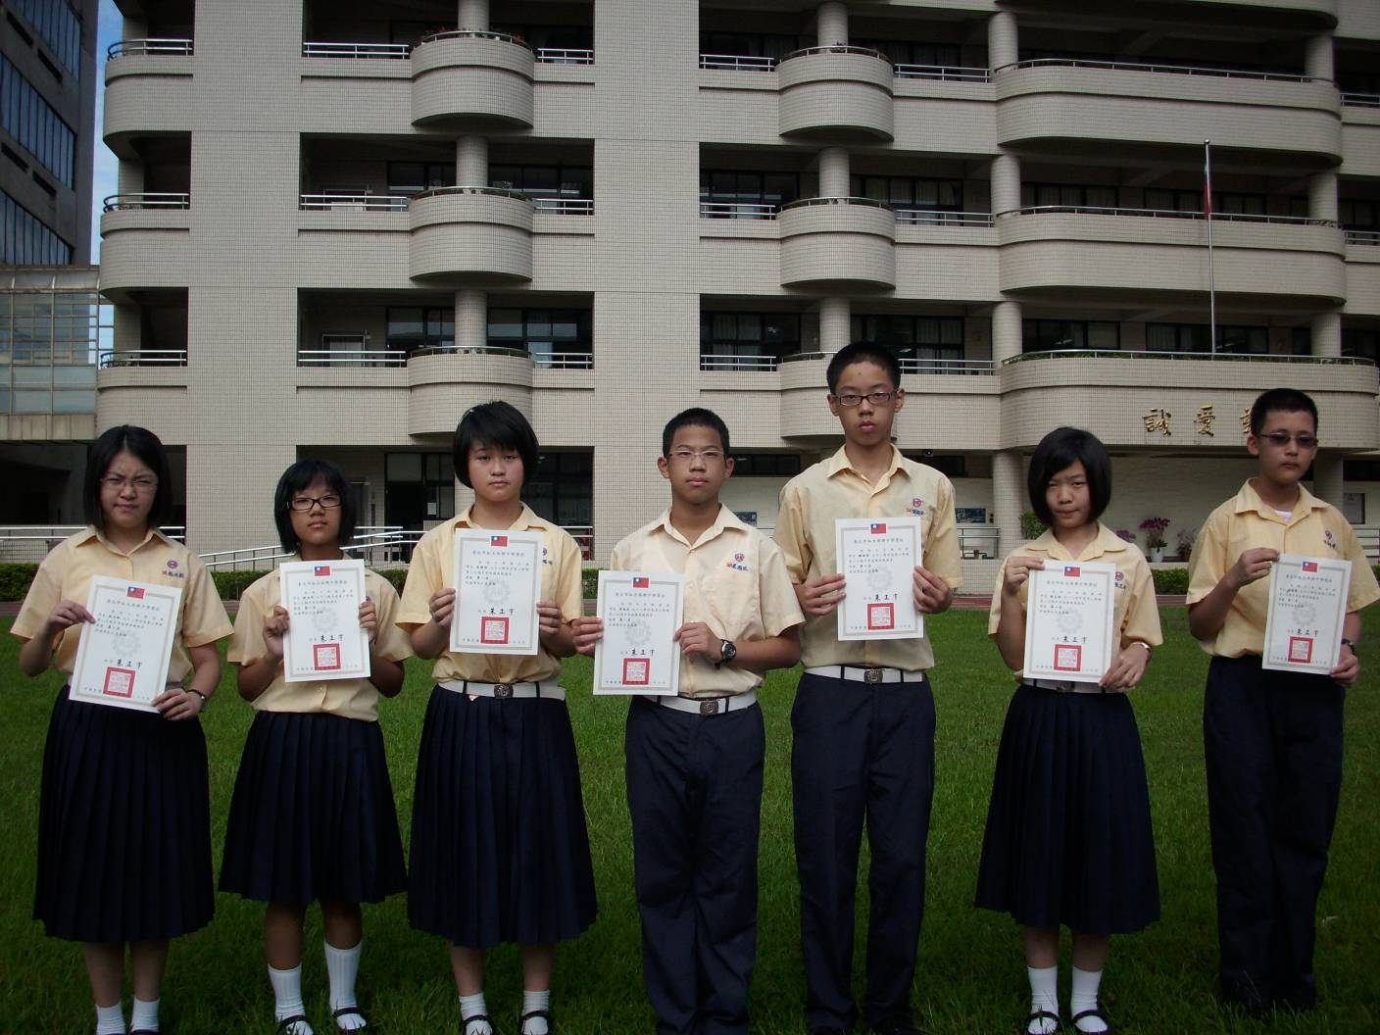
照片左起：林士耘（七忠）、陳品均（七孝）、高瑋伶（七仁）、黃冠汯（七愛）、鍾詔安（七信）
陳芝羽（七義）、吳振寧（七和）

